专业商品介绍难懂，怎样用基础款、升级款和配套款帮助客户选购｜云上订货系统
批发商把几十个商用清洁设备型号搬进商城，厂家详情页写了功率、续航、接口和材质。客户却仍在微信里问“我这家店该买哪台”，销售按自己的经验报最便宜或利润最高的一款。前者可能无法覆盖每天的清洁量，后者会让低频用户多付钱；客户收到后才发现电源接口、配件或耗材不匹配，就形成退货。问题不是参数写得不够多，而是没有把客户真实使用场景翻译成可比较的选购条件。
“基础款、升级款、配套款”可以形成导购路径，但它们不是三个好听的商品标签。基础款回答“在什么条件下够用”，升级款回答“多花的钱换来什么可验证的改善”，配套款回答“现有设备怎样才能安装、使用和持续维护”。每一个推荐都要落到真实SKU、规格、客户价、库存、交期与售后责任。本文以商用清洁设备作说明，不给未经供方核实的性能数值；企业上架时应以供方资料、样机验证和客户现场条件填写实际参数。

先问工作量与环境，不要从型号和预算开始推
两家同样经营餐饮的客户，一家店面积小、每天营业后清洁一次；另一家连锁店有大面积高客流场地，早晚都清洁。若只问“预算多少”，第一家可能被推一台昂贵却闲置的设备，第二家可能因低价买到不适合持续工作的机器。销售先问场地面积、地面材质、每天使用次数和时长、现有电源及通道尺寸、能否现场充电、员工是否会维护，再问预期交付日和预算。场景信息缺失时，先让客户提供照片或现场参数，不应凭最低价做推荐。
这些问题可以变成商城导购问答与销售统一话术，但答案要对应可检查的产品属性。例如“高频连续使用”需要看供方已验证的工作能力和维护周期；“狭窄通道”需要核设备外形尺寸；“已有机型想补耗材”需要核型号、接口和生产批次。术语不必对客户堆满一屏，但影响适配的关键参数不能省。
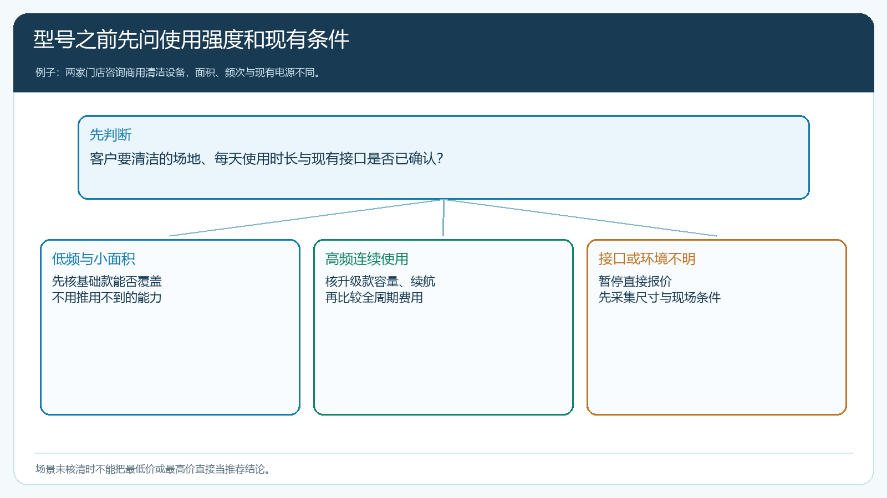
图1：场景未核清时不直接推最低价或最高价；先判使用强度和设备适配条件。
PC管理端商品编辑页提供商品名称、编号、分类、单位、上架状态、批次与订货限制等字段。示例界面录的是普通商品，它展示的是资料维护位置，不代表商用设备已经建档。专业商品上架前，应在这些基础字段之外准备客户会用来判断的真实规格说明、清晰照片及不可用条件；名称应同时含用途和关键规格，不要只有“豪华版”三个字。
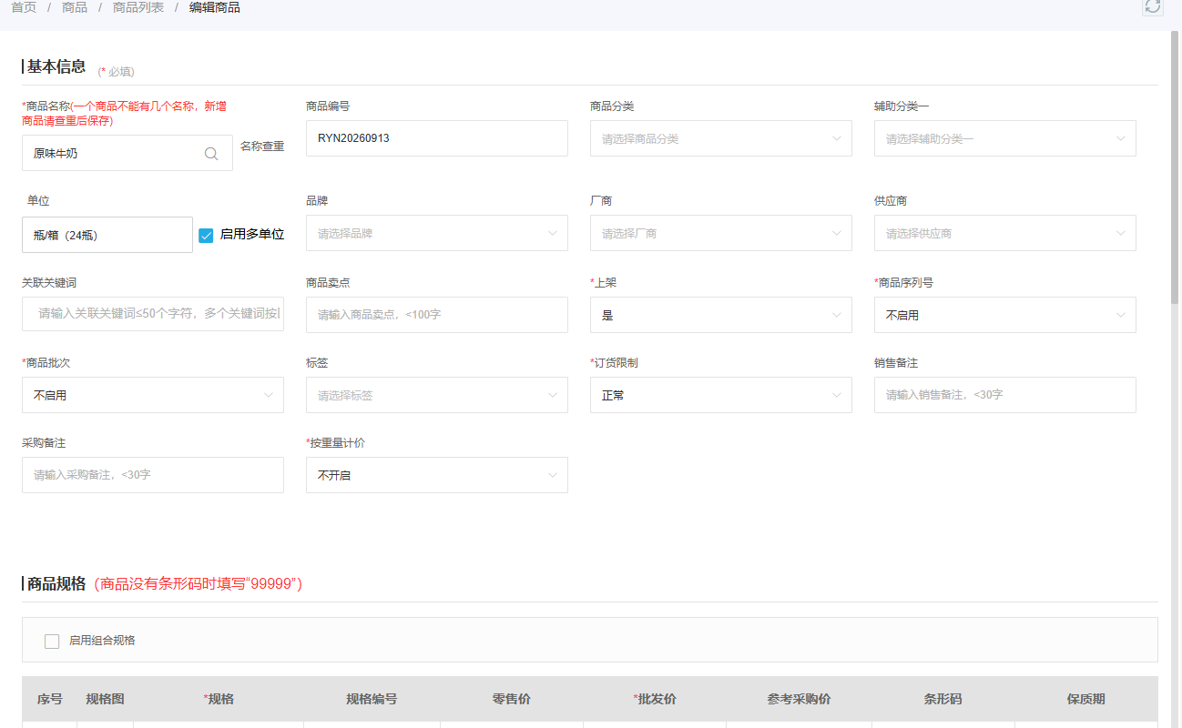
图2：先把商品基础资料和规格维护准确，再把客户能理解的适用条件写到展示内容中。

基础款写出够用边界，别把“最便宜”当作推荐理由
基础款是能完成核心任务、风险可接受且总成本较低的选择，不一定是目录中标价最低的SKU。对低频小面积客户，要说明可处理的工作量、一次使用时长、包含哪些配件、需要客户自行完成的维护、质保和不适用的环境。若机器只能用于某种地面或每次连续工作时间有限，必须在购买前说明。客户因此决定买基础款，是理解后的选择；若销售隐去限制，售后成本会吞掉当下成交利润。
基础款还需避免“裸机低价”的误导。必需刷盘、电源线或适配器若未包含，报价应明确列出，不能让客户收到主机后才发现无法使用。仓库销售单位写“台”，配套刷盘写“个”，订单明细要能同时交付。若库存里只有主机没有必需件，前台不应呈现一套可立即使用的承诺。门店客户常希望下单后迅速开工，缺少小配件造成的停工时间，可能比机器差价更让他失望。

升级款用同一口径比较性能、维护和使用期成本
升级款不是“更贵所以更好”。它应针对高频或高强度客户，明确比基础款多出的工作能力、可持续使用时间、附件、服务或维护效率，并说明每项差异在什么场景才有价值。例如连锁门店每天需要多次清洁，减少停机维护和延长单次可工作时长，可能比一台机器便宜几百元更重要；对每周只用一次的店铺，这种能力可能根本用不上。
报价时比较的不只是采购价。可把预计使用年限内的耗材、更换配件、维护工时、停工损失以及可利用率列出来，用同一周期核算。这里不能随意宣称“省30%成本”，必须有供方数据或本企业试点记录；没有数据就把它标成待验证假设。销售若为了提高升级款占比夸大功能，订单后出现退换和投诉，净贡献可能反而下降。
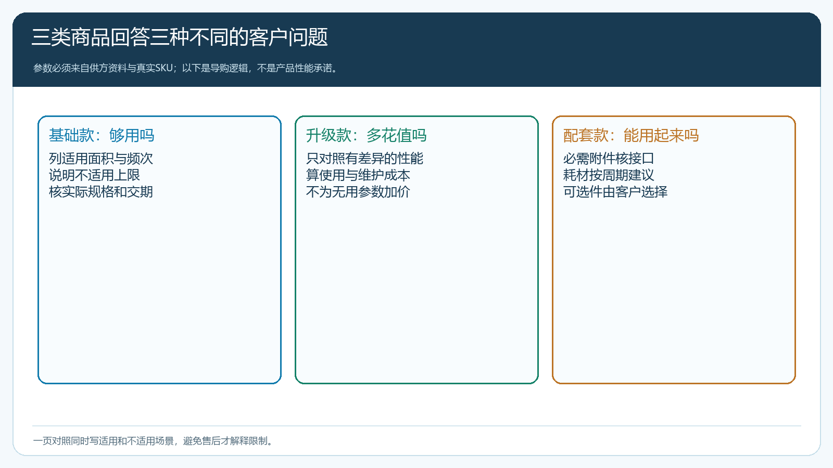
图3：三类商品应围绕客户任务比较，不用“专业版、旗舰版”的名称替代证据。
手机管理端商品规格界面可填写规格名称、编号、销售价和SKU上架状态。示例是普通商品的200毫升规格，说明销售外出时也能核或维护具体SKU；设备的基础款和升级款必须分别有实际可售规格、独立编号和相应价格，不能只在图文里写“升级”，最终订单却下到同一型号。
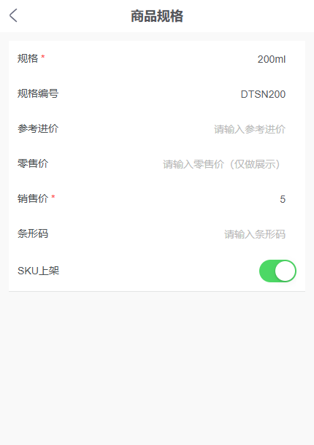
图4：导购层面的款式名称需对应真实规格与编号，避免客户选升级款、仓库发基础款。

配套款先核兼容，再区分必需、周期耗材和可选附件
同一类刷盘不一定适配所有清洁机。型号、尺寸、连接口、生产批次甚至使用场地都可能影响兼容，不能因为商品同属一个分类就自动关联推荐。必需件缺少会使主商品不能正常运行，必须在详情和报价中提示；周期耗材按客户实际使用频次和库存建议数量；可选件则说明改善的场景、是否另收费，由客户自己决定。业务员把一串配件加入购物车，却没有解释哪些是必需，客户会把后续维护成本视为隐藏费用。
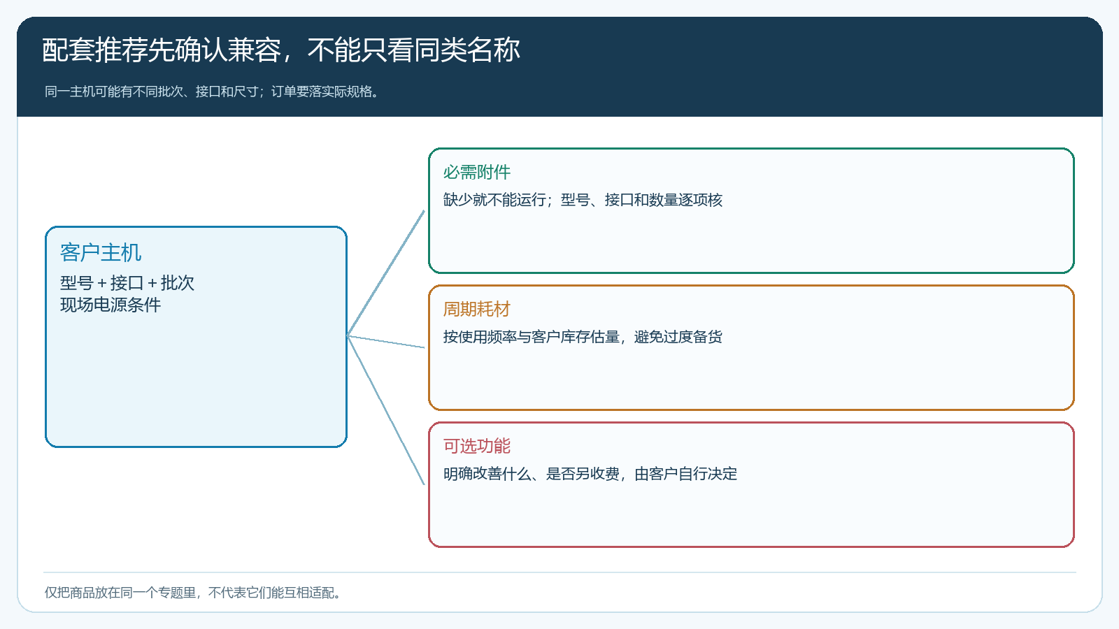
图5：主机型号与接口是配套判断起点；“一起出现在专题里”不等于能实际适配。
企业可以建立商品套餐或关联推荐，但关联前应有一份适配清单：主机SKU、附件SKU、支持的型号及批次、数量、替代品、停用条件和责任维护人。上游供应商更换零件后，采购人员应通知商品运营复核关联；若旧批次和新批次接口不同，客户历史订单里的型号仍要可查，不能只根据今天最新型号推配件。客户已购设备但忘记型号，可从原订单和序列号查，再推荐补耗材，避免误购。

商城导购入口按客户问题组织，不能只排一列SKU
手机商城可建立“门店低频清洁”“高频连续使用”“已有设备补耗材”等入口，让客户从自己的任务进入，而不是面对几十个型号猜区别。每个入口保留少量候选，并在卡片上写适用对象、一到三项关键差异和不适用提醒；商品详情再展示完整参数和说明。基础与升级款的对照表要统一单位，一边写“续航较长”、另一边写具体时间，仍然不可比。价格则按当前登录客户的政策展示，不能拿公开零售价与某客户指定价做虚假对照。
手机商城首页可以呈现推荐位和分类入口，示例画面展示的是门店补货商品，不是专业清洁设备专题；它说明前台可用的入口形态。专业设备的专题应由商品运营用真实商品配置，按目标客户账号检查是否有货、规格能选、价格正确、图片清楚、跳转能进入详情。如果后台专题有三件商品而手机端只显示一件，要查商品上架状态、客户可售范围与来源条件，不能仅把空白区做成更大的广告图。
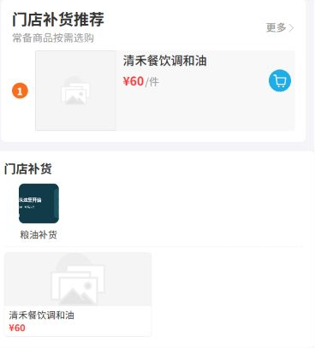
图6：手机商城可承接按使用场景组织的导购入口；示例画面中的商品与本文设备不相同。

报价和订单把选择理由、规格与售后承诺接起来
销售与客户交流后，报价单应列出客户场景、所选基础或升级SKU、必需附件、可选附件、数量、客户价、交期和售后条件。选基础款的客户应明确知道不适用边界；选升级款的客户应能指出对哪项工作有帮助。客户确认后沿同一SKU生成订单；出库拣货按实际编号核，不应因为名称相似发相邻型号。若客户后来改变使用场景或现场条件不符，销售先改报价和订单，再通知仓库，避免“口头换货”却仍按旧单收款。
交付时让客户核实主机、附件和资料是否齐全。对需要安装的商品，签收不一定等于验收；应记录安装责任和验收节点。若出现质量退货，沿原订单明细回查规格、批次与配件；若是客户选错规格，应区分导购信息不足、销售错误推荐、客户自己改变场景三类原因。不能把所有退货都写成“客户不满意”，否则无法改进导购。

用咨询和退货反推哪一层导购出了问题
对试点商品连续跟踪“咨询了什么、最后买了哪款、是否补买配件、是否退换”。若客户大量询问同一个参数，说明商城详情没有用客户语言讲清；若升级款成交多但退货率高，检查销售是否夸大性能或忽视现场条件；若基础款稳定复购、咨询少，说明这类客户的低价选择可能本来就正确，不能为提升客单强推升级。配件单独退货高，则检查适配关系与前台推荐。
报表可以按商品规格、客户类型、销售人员和时间看销量及退货，再把客服记录里的原因分组，不要只用“升级款销量占比”作为导购成功指标。客户买对、能用、愿意继续补耗材，比一次高价成交更能带来长期收益。若商品频繁缺货，推荐路径也要调整，不能一直把客户引到无法按期交付的升级款。

从一类咨询最多的商品开始验证三层选购路径
先选客户反复问、退换率高的一类商品，把近期开单和咨询抽出来，写出三个最常见使用场景和五个真正影响选型的条件。采购与商品运营核供方参数和兼容清单，销售把基础款与升级款的适用边界说清，客服补上退换原因，仓库确认对应SKU、配件和库存。再在手机商城发布少量候选，用目标客户账号试浏览、选规格、看价格并提交测试订单，核到出库前的明细一致。
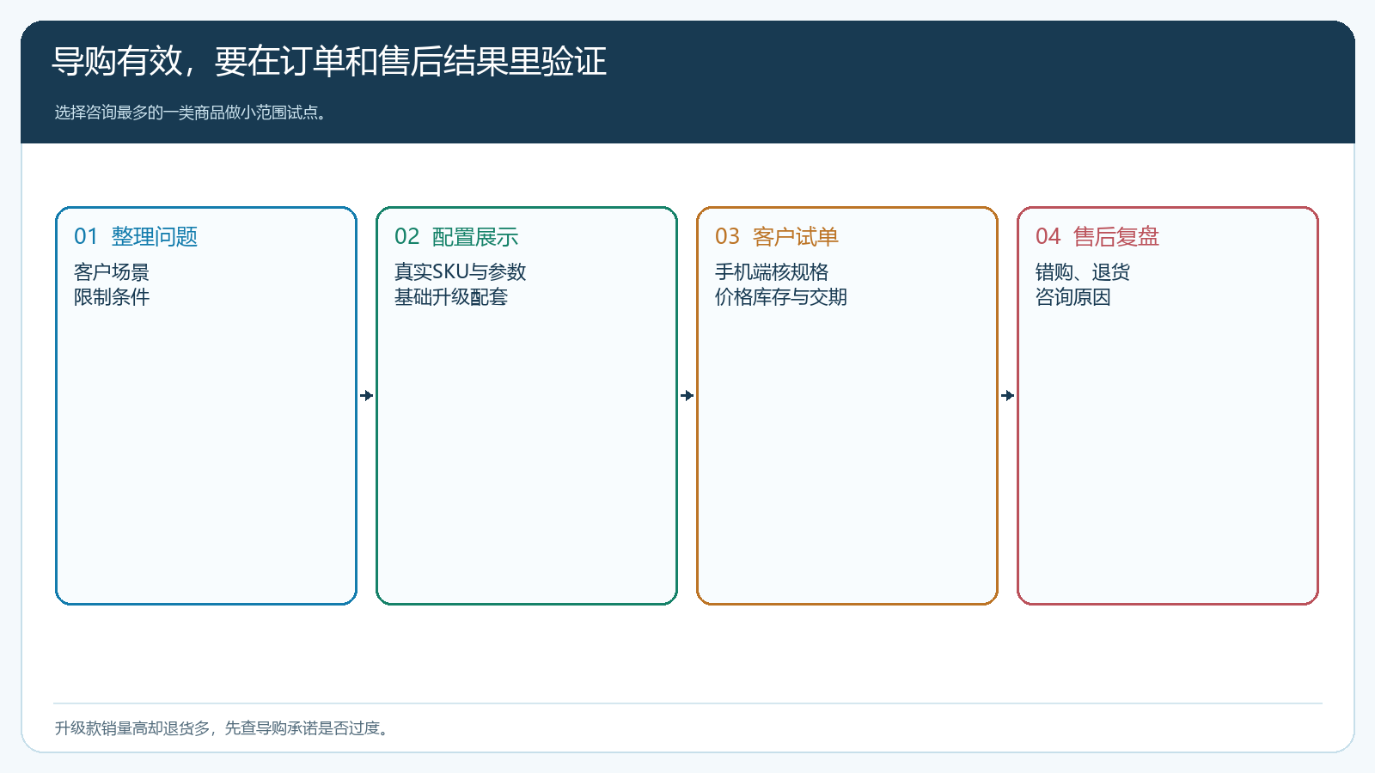
图7：导购要由真实订单与售后结果验证，不以页面上线或升级款销量增长当作完成。
一轮试运行结束后，客户能用自己的话说出为什么选这款；订单中实际SKU和配套件与说明一致；仓库能按单交付；售后能判断是质量、适配还是选型问题，才算导购有效。若客户仍回微信问“这几款到底差在哪里”，应重写比较逻辑，而不是继续增加详情页篇幅。专业商品内容的价值，是让客户少猜一次型号，让企业少赔一次错配，同时把合适的升级价值讲清楚。

